yhd-message-starter的使用
1. 功能点
1.1.企业微信的错误告警
1.2企业微信的自定义消息发送
1.3.企业微信的自定义应用消息(未完成)
2.添加依赖
<dependency>
<groupId>com.yhd</groupId>
<artifactId>yhd-message-starter</artifactId>
</dependency>
3.配置引入
复制
yhd:
message:
alarm:
-name:abc
web-hook:https://qyapi.weixin.qq.com/cgi-bin/webhook/send?key=c70faa93-97a8-4ef3-be89-
e6452679536a
at-person:<@09094>,<@08039>

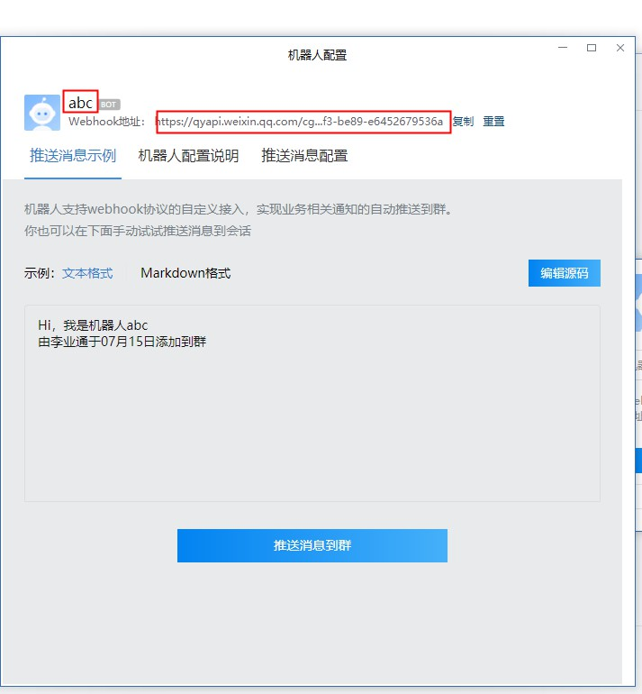

4.功能说明:
4.1.错误告警的使用 (@Alarm的使用)

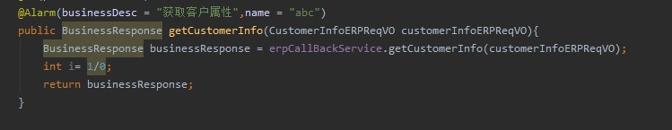
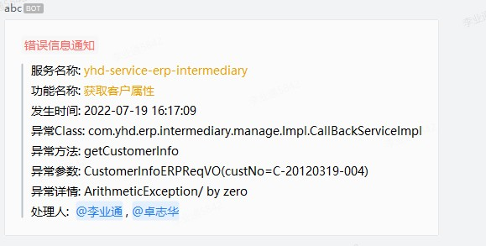

4.2 消息发送(5种发送方式) - WeChatBotUtils工具类的使用

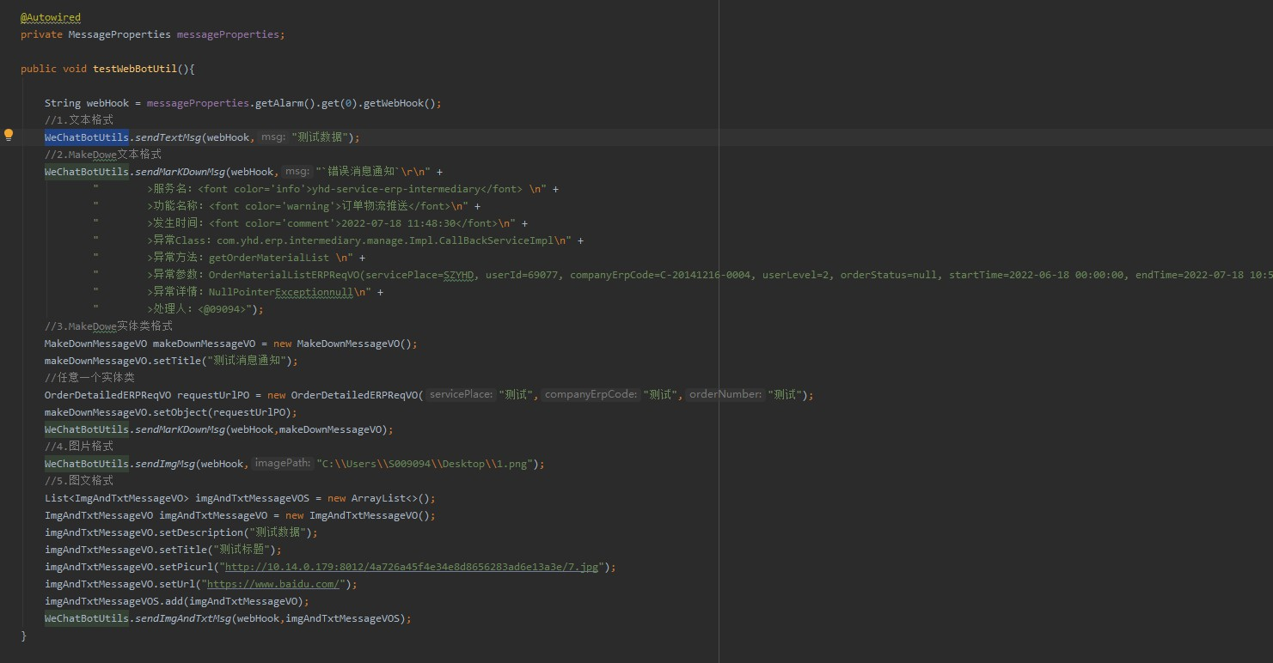

特别提示: 第三种发送方式中的实体类中，如果属性名上没有@Schema，将不用被引用。
@MessageColor 可用于颜色选择(仅支持3种颜色)

